Теория оптических коннекторов

Очевидно, что в идеальной оптической системе передачи информации световой поток должен беспрепятственно проходить трассу от источника до фотоприемника. Оптическое волокно - это ничто иное, как та самая трасса распространения сигнала. Протянуть цельное волокно от источника до приемника не представляется возможным. Технологическая длина волокна обычно не превышает нескольких километров. И если эту проблему еще можно решить сваркой световодов, то обеспечение мобильности локальной оптической подсети достигается только с применением кроссового оборудования. Проблем передачи световой волны от одного отрезка волокна к другому не избежать. Для многократного и простого подключения оптических линков световоды могут оконцовываться оптическими коннекторами. Учитывая, что современные световоды - это микронные технологии, оконцовка волокна оптическими коннекторами представляет собой непростую задачу.
Потери в оптических коннекторах
Опишем проблемы, возникающие при переходе сигнала из одного световода в другой. Потеря мощности или затухание оптической волны возникает при неточной центровке световодов. В этом случае часть лучей просто не переходит в следующий световод, или входит под углом более критического. При неполном физическом контакте волокн образуется воздушный зазор. В связи с чем возникает эффект возвратных потерь. Часть лучей при прохождении прозрачных сред с разной плотностью отражается в обратном направлении. Дотигая резонатора, они усиливаются и вызывают искажения сигналов.

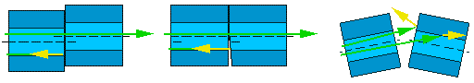
Неидеальная геометрическая форма волокн также вносит вклад в потери мощности. Это может быть и элиптичность световода и нецентричность его сердцевины. Торец самого световода может содержать деформации: сколы и шероховатости, что в свою очередь уменьшает рабочую поверхность соприкосновения волокн.


Наконечники оптических коннекторов
Таким образом необходимо точно и плотно совместить оба световода. Чтобы обеспечить сохранность хрупкого волокна при многократном совмещении, их оконечные отрезки помещают в керамические, пластмассовые или стальные наконечники. Большинство наконечников имеют цилиндрическую форму с диаметром 2,5 мм. Встречаются конические конструкции, а коннекторы LC имеют наконечник диаметром 1,25 мм.
Внутри наконечников существует канал, в который вводится и фиксируется химическим или механическим способом очищенный от оболочки световод. При удалении защитного покрытия могут использоваться как специальные механические инструменты, так и химически активные растворы. Внутри наконечника световод может фиксироваться как по всей длине канала (чаще это методы на основе клея), так и в точке ввода волокна в наконечник (механические методы). Процесс механической фиксации занимает гораздо меньше времени (до нескольких минут) и основан на "придавливании" волокна с помощью полимерных материалов. Но он является менее надежным и недолговечным. Химический способ говорит сам за себя. Чаще всего фиксирующим составом в данной технологии выступают эпоксидные растворы, как наиболее надежные. Однако период полного загустевания такого состава весьма продолжителен - до суток. Поэтому при необходимости более быстрого монтажа коннекторов могут применяться другие компоненты или специальные печи для сушки.
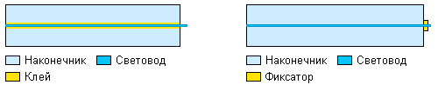
После установки световода в коннектор необходимо отшлифовать торец наконечника. Выступающий излишек волокна удаляется специальными инструментами. Основной принцип заключается в надрезе и обламывании световода, после чего можно приступать к непосредственной полировке поверхности.
Особый интерес вызывает форма торцов наконечников. Их обработка представляет собой целое искусство. Простейший вариант торца - плоская форма. Ей присущи большие возвратные потери, поскольку вероятность возникновения воздушного зазора в окрестности световодов велика. Достаточно неровностей даже в нерабочей части поверхности торца. Поэтому чаще применяются выпуклые торцы (радиус скругления составляет порядка 10-15 мм). При хорошем центрировании плотное соприкосновение световодов гарантируется, а значит более вероятно отсутствие воздушного зазора. Еще более продвинутым рещением является применение скругления торца под углом в несколько градусов. Скругленные торцы меньше зависят от деформаций, образуемых при соединении коннекторов, поэтому подобные наконечники выдерживают большее количество подключений (от 100 до 1000).
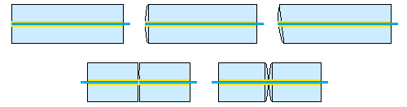
Также важен материал наконечника. Подавляющее число коннекторов строятся на основе керамических наконечников, как более стойких.
После оконцовки световодов коннекторами необходимо произвести анализ качества поверхности наконечника. Чаще всего для этого применяются микроскопы. Професcиональные приборы обладают кратностью увеличения в сотни раз и снабжены специальной подсветкой с различных ракурсов. Они могут также иметь интерфейс подключния к дополнительному измерительному оборудованию.
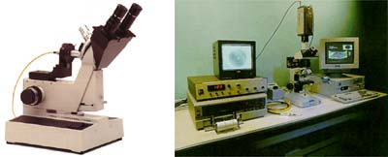
Согласно стандарту TIA/EIA 568A величина возвратных потерь для многомодового волокна в оптических коннекторах не должна превышать -20 Дб, а для одномодового -26 Дб. По величине возвратных потерь коннекторы делятся на классы
Тип
Потери
Тип
Потери
PC
менее 30 дБ
Ultra PC
менее 50 дБ
Super PC
менее 40 дБ
Angled PC
менее 60 дБ
PC представляет собой абривиатуру от англйского Phisical Contact.

Соединение оптических коннекторов
Принципиально соединение двух оптических коннекторов кроссового оборудования строится по следующей схеме:
Платформой для установки коннекторов служит розетка. Входящие в нее коннекторы фиксируются таким образом, чтобы оси их наконечников были отцентрированы, паралельны и плотно прижаты. Подобные розетки обычно устанавливают в патч-панели или вставки монтажных коробов.
Тип коннектора
Наконечник
Потери (Дб) при 1300 нм

Многомодовый
Одномодовый
ST
Керамика
0.25
0.3
SC
Керамика
0.2
0.25
LC
Керамика
0.1
0.1
FC
Керамика
0.2
0.6
FDDI
Керамика
0.3
0.4

ST-коннектор
Коннекторы различаются не только применяемыми наконечниками, но и типом фиксации конструкции в розетке. Самым распространенным представителем в локальных оптических сетях является ST-тип коннектора (от англ. Straight Tip). Керамический наконечник имеет цилиндрическую форму диаметром 2.5 мм со скругленным торцом. Фиксация производится за счет поворота оправы вокруг оси коннектора, при этом вращения основы коннектора отсутствуют (теоретически) за счет паза в разъеме розетки. Направляющие оправы сцепляясь с упорами ST-розетки при вращении вдавливают конструкцию в гнездо. Пружинный элемент обеспечивает необходимое прижатие.
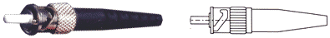
Слабым местом ST-технологии является вращательное движение оправы при подключении/отключении коннектора. Оно требует большого жизненного пространства для одного линка, что важно в многопортовых кабельных системах. Более того, вращения наконечника отсутствуют только теоретически. Даже минимальные изменения положения последнего влекут рост потерь в оптических соединениях. Наконечник выступает из основы конструкции на 5-7 мм, что ведет к его загрязнению.
SC-коннектор
Слабые стороны ST-коннекторов в настоящее время решают за счет применения SC-технологии (от англ. Subscriber Connector). Сечение корпуса имеет прямоугольную форму. Подключение/отключение коннектора осуществляется поступательным движением по направляющим и фиксируется защелками. Керамический наконечник также имеет цилиндрическую форму диаметром 2.5 мм со скругленным торцом (некоторые модели имеют скос поверхности). Наконечник почти полностью покрывается корпусом и потому менее подвержен загрязнению нежели в ST-конструкции. Отсутствие вращательных движений обуславливает более осторожное прижатие наконечников.
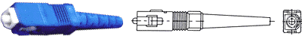
В некторых случаях SC-коннекторы применяются в дуплексном варианте. На конструкции могут быть предусмотрены фиксаторы для спаривания коннекторов, или применяться специальные скобы для группировки корпусов. Коннекторы с одномодовым волокном обычно имеют голубой цвет, а с многомодовым серый.
LC-коннектор
Коннекторы типа LC - это малогаббаритный вариант SC-коннекторов . Он также имеет прямоугольное сечение корпуса. Конструкция исполняется на пластмассовой основе и снабжена защелкой, подобной защелке, применяющейся в модульных коннекторах медных кабельных систем. Вследствие этого и подключение коннектора производится схожим образом. Наконечник изготавливается из керамики и имеет диаметр 1.25 мм.
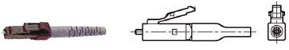
Встречаются как многомодовые, так и одномодовые варианты коннекторов. Ниша этих изделий - многопортовые оптические системы.

FC-коннектор
В одномодовых системах встречается еще одна разновидность коннекторов - FC. Они характеризуются отличными геометрическими характеристиками и высокой защитой наконечника.
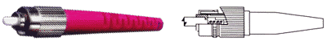

FDDI-коннектор
Для подключения дуплексного кабеля могут использоваться не только спаренные SC-коннекторы. Часто в этих целях применяют FDDI-коннекторы. Конструкция исполняется из пластмассы и содержит два керамических наконечника. Для исключения неправильного подключения линка коннектор имеет несимметричный профиль.
Технология FDDI предусматривает четыре типа используемых портов: A, B, S и M. Проблема идентификации соответствующих линков решается за счет снабжения коннекторов специальными вставками, которые могут различаться по цветовой гамме или содержать буквенные индексы.
В основном данный тип используется для подключения к оптическим сетям оконечного оборудования.
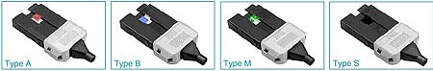

MT-RJ-коннекторы

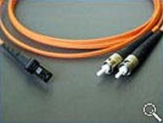

Гарантированные параметры кабельных сборок:
  - Прямые потери <0.5 дБ (типичное значение — 0.25 дБ для ММ)
Области применения:
  - Проводка в зданиях (горизонтальная и backbone)
  - LAN
  - Телекоммуникационные сети
Примечание: сборка MT-RJ шнуров осуществляется в соответствии с процедурами MFO 86001-0112.
Особенности:
  - Размер и конструкция защелки аналогичны RJ-45
  - Дуплексный ферул
  - Низкая стоимость
  - Высокая плотность портов
  - Соответствие стандартам ISO/IEC 11801 и TIA/EIA 568A
  - Низкие прямые потери:
    - < 0.22 дБ для ММ
    - < 0.19 дБ для ОМ
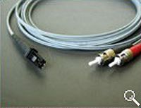
Разработка коннектора MT-RJ преследовала решение следующих задач: малый размер, низкая стоимость и простота установки. Использование коннектора MT-RJ увеличивает плотность портов в два раза по сравнению со стандартными коннекторами и делает его идеальным для использования в приложениях типа fiber-to-the-desk. Дизайн коннектора соответствует требованиям TIA.
В коннекторе MT-RJ используется улучшенная версия индустриального стандарта для коннекторов типа RJ-45. Именно малый размер и удобство защелки аналогичной RJ-45 определяют преимущества данного коннектора при использовании в горизонтальной проводке до рабочего места.
Особенностью системы MT-RJ от Molex является использование различных PN для коннекторов модификации «папа» (с направляющими штырьками, выступающими из ферула) и «мама» (с дырочками под штырьки). Имеются две модификации адаптера, одна из которых устанавливается в гнездо для симплексного SC адаптера.
Качество и характеристики
Характеристики
ОМ
ММ
Диаметр волокна
125 мкм
125 мкм
Прямые потери (среднее значение + дисперсия)
0.19, 0.06 дБ
0.22, 0.09 дБ
Минимальные обратные потери
45 дБ
20 дБ
Гарантированная прочность закрепления кабеля
67 Н
67 Н
Изменение прямых потерь на коннекторе после 200 включений
< 0.03 дБ
< 0.05 дБ
Температурная устойчивость (-40 С +75 С) изменение прямых потерь
< 0.15 дБ
< 0.15 дБ
Материал ферула
термопластик
пластик

